后勤管理处党总支召开总支委员会会议
1月4日下午，后勤管理处党总支在行政楼A115召开总支委员会会议，研究部署党建工作，学习《习近平谈治国理政第三卷》。党总支书记主持会议，党总支委员、理论学习组中心组成员、各支部书记参加会议。
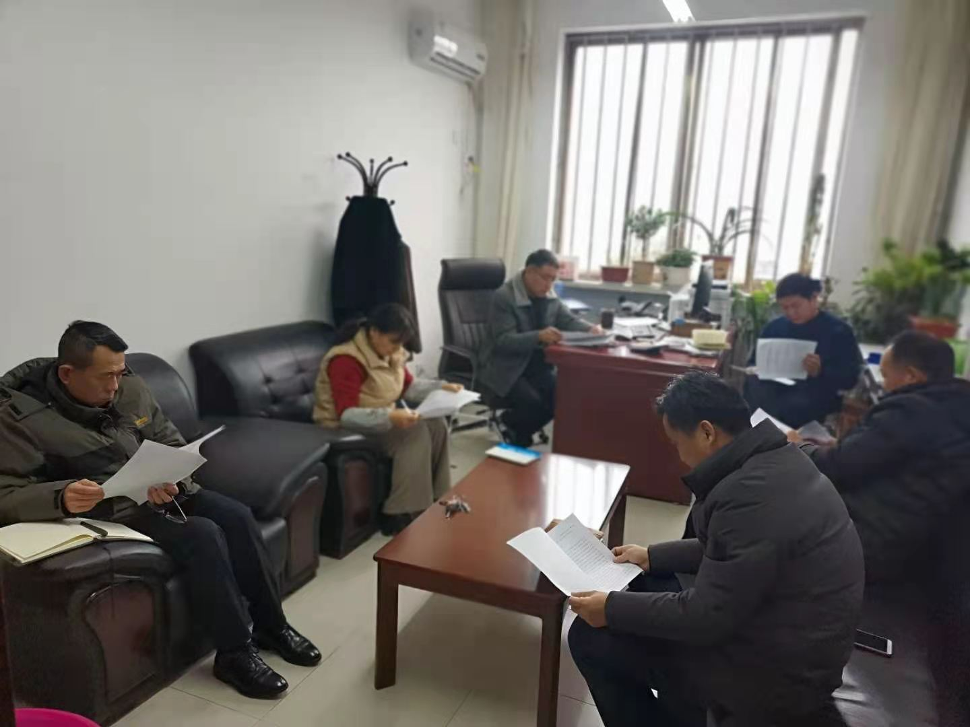

会议集中学习了习近平总书记重要文章《共同构建人类命运共同体》
2021年1月1日《求是》杂志发表中共中央总书记、国家主席、中央军委主席习近平2017年1月18日在联合国日内瓦总部的演讲《共同构建人类命运共同体》。
文章强调，人类正处在大发展大变革大调整时期，也正处在一个挑战层出不穷、风险日益增多的时代。让和平的薪火代代相传，让发展的动力源源不断，让文明的光芒熠熠生辉，是各国人民的期待，也是我们这一代政治家应有的担当。
文章指出，构建人类命运共同体，关键在行动。坚持对话协商，坚持共建共享，坚持合作共赢，坚持交流互鉴，坚持绿色低碳；文章指出，世界好，中国才能好；中国好，世界才更好；文章指出，构建人类命运共同体是一个美好的目标，也是一个需要一代又一代人接力跑才能实现的目标。中国愿同联合国广大成员国、国际组织和机构一道，共同推进构建人类命运共同体的伟大进程。
会议传达学习了学校《关于召开2020年度组织生活会和开展民主评议党员的通知》，会议要求，各支部要严格按照通知精神，按时间要求做好2020年度组织生活会和开展民主评议党员工作。
会议研究决定于2021年1月5日下午举行后勤管理处党员活动室揭牌仪式并表彰2020年度党员学习标兵，责成相关人员进行准备。
最后，按照学习计划，集体学习了《习近平谈治国理政》第三卷《新时代党的建设和党的组织路线》《广大干部特别是年轻干部要做到信念坚、政治强、本领高、作风硬》等内容。

